КОЛЛЕКЦИЯ ЛУЧШИЕ ДОКУМЕНТАЛЬНЫЕ ФИЛЬМЫ (СЕРИАЛЫ) (1980-2020)
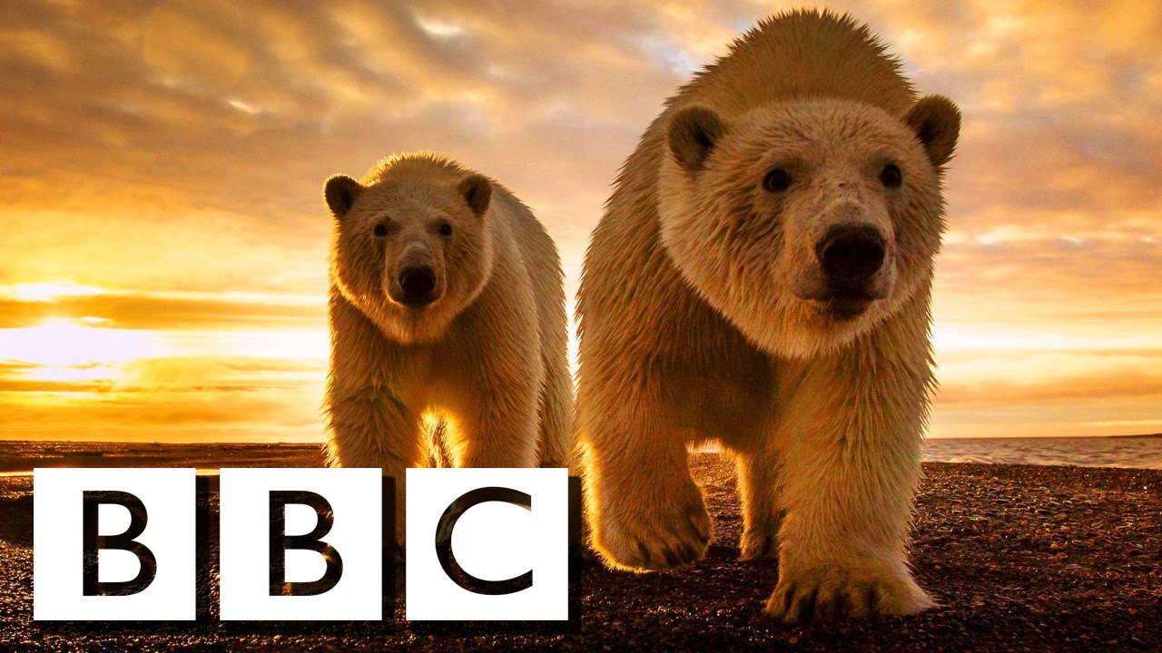

- КОЛЛЕКЦИЯ ДОКУМЕНТАЛЬНЫХ ФИЛЬМОВ NATIONAL GEOGRAPHIC, DISCOVERY, BBC (РАЗНЫЕ ЖАНРЫ)
BBC. 100 величайших открытий (2004)
BBC. Google и всемирный мозг (2013)
BBC. Внутри человеческого тела (2011)
BBC. Играя роль Бога (2012)
BBC. Чудеса Вселенной (2011)
National Geographic. Известная Вселенная (2010)
National Geographic. Путешествие к ядру Земли (2011)
National Geographic. Спасти планету (2016)
National Geographic. В погоне за НЛО Летающие тарелки в Техасе (2012)
National Geographic. Йеллоустоун (2011)
National Geographic. Марсианские роботы (2008)
National Geographic. Мегазаводы Суперавтомобили Тесла (2012)
National Geographic. Путешествие на край Вселенной (2008)
National Geographic. Свет на Краю Земли - Учение о Сознании (2010)
В Сердце Джунглей. Глубокие Джунгли (2008)
Видим ли мы одно и то же (2011)
Дикая природа Америки (2012)
Дикая природа Скандинавии (2011)
Земля под водой (2010)
Каковы размеры Вселенной (2012)
Неизведанные острова (2012-2013)
Мир без солнца (1964)
Планета муравьёв. Взгляд изнутри (2012)
Природа – Гималаи (2011)
Прогулки с морскими чудовищами (2003)
Прогулки с пещерным человеком (2003)
Супердостижения Земли (20120
Теория Всего (2011)
Шедевры мировой архитектуры (2008)

- КОЛЛЕКЦИЯ ДОКУМЕНТАЛЬНЫХ ФИЛЬМОВ. ЕСТЕСТВОЗНАНИЕ, НАУКА, КОСМОС И ТЕХНИКА (HD VIDEO)
BBC. Жизнь на земле (1979)
BBC. Захватывающая история криминалистики (2015)
BBC. Шок и Трепет - история электричества (2011)
Bluscenes - Звездное путешествие (2009)
Большой адронный коллайдер (2005-2009)
В тени Луны (2007)
Величайшие явления природы (2009)
Внутренняя вселенная. Тайная жизнь клетки (2012)
Внутри живого тела (2007)
Внутри планеты Земля (2009)
Вояджер. К границам солнечной системы (2012)
Вселенная глазами телескопа Хаббл (2008)
Гигантская черная дыра (2008)
Дэвид Блейн. Реальность или магия (2013)
Есть ли жизнь на Луне (2009)
Есть ли жизнь на Марсе (2008)
Землетрясение на Эвересте (2015)
Земля - мощь планеты (2007)
Земля из космоса (2013)
Изучая время (2007)
Испытайте свой мозг (2011)
История Жизни (2014)
История мира за два часа (2011)
BBC. История мира с Эндрю Марром (2012)
Как климат изменил ход истории (2015)
BBC. Как мы до этого додумались (2014)
Как создавалась Земля (2009)
Как устроена Земля (2011)
Как устроена природа (2012)
Когда мы покинули Землю. Миссии NASA (2008)
Космический телескоп Хаббл (2005-2009)
Космическое путешествие Хаббла (2015)
Краткая история времени (1991)
BBC. Можно ли управлять подсознанием (2012)
Начало и конец Вселенной (2016)
Первая жизнь с Дэвидом Аттенборо (2010)
Планета на грани исчезновения (2014)
Планета Человек (2012)
Покорение неба (2014)
Полярное сияние - небесный огонь (2012)
Последствия Нулевое население (После нас) (2008)
Почему вирусы убивают (2010)
Происхождение человека (2011)
Путешествие к центру Земли с Ричардом Хаммондом (2011)
Путешествие на край Вселенной (2008)
Секреты Солнца (2012)
Сила мысли (2013)
Страсти по частицам (2013)
Суперсооружения. Мегазаводы (2006-2009)
Ткань Космоса (2011)
Чудеса Вселенной (2011)
Чудеса голубой планеты. Семь континентов (2011)
Чудеса жизни (2013)
Чудеса Солнечной системы (2010)
Чужие миры (2009)
3. КОЛЛЕКЦИЯ ДОКУМЕНТАЛЬНЫХ ФИЛЬМОВ. ИСТОРИЯ, АРХЕОЛОГИЯ (HD VIDEO)
BBC. Мифы и герои (2005)
National Geographic. Сборник о древних цивилизациях майя и инков (2002-2004)
Античные Секреты (2007)
Блеск и слава древнего Рима (2013)
Кельты. Кровь и железо (2015)
Мифы человечества (2005)
Нерассказанная история США (2014)
Откровения пирамид (2010)
Скрытые миры. Пещеры мёртвых (2013)
Ступени цивилизации. Секретный код египетских пирамид (2009)
Таинственные миры. Цивилизация Майя (2009)
Холодная война (2013)
Цивилизация с точки зрения лорда Кеннета Кларка (1969)
4.КОЛЛЕКЦИЯ ДОКУМЕНТАЛЬНЫХ ФИЛЬМОВ. ПУТЕШЕСТВИЯ И ТУРИЗМ, СТРАНЫ МИРА (HD VIDEO)
BBC. Дикий Китай (2008)
BBC. По странам и континентам. Дикая Африка (2001)
BBC. Иерусалим. История священного города (2011)
Аляска Дух времени (1997)
Атлантида Русского Севера (2015)
Атлас Дискавери. Полная коллекция (2006-2008)
Новая Зеландия. Забытый рай (2013)
Светлейшая Венеция (2008)
5. КОЛЛЕКЦИЯ ДОКУМЕНТАЛЬНЫХ ФИЛЬМОВ. ФЛОРА И ФАУНА (HD VIDEO)
BBC. Жизнь млекопитающих (2003)
BBC. Загадочные кошки (2002)
BBC. Прогулки с динозаврами (2003)
BBC. Прогулки с монстрами. Жизнь до динозавров (2005)
BBC. Тигр шпион джунглей (2008)
BBC. Атлантика - самый необузданный океан на Земле (2015)
BBC. Дикие Карибы (2007)
BBC. История животного мира с Дэвидом Аттенборо (2013)
Амазония. Инструкция по выживанию (2013)
Большой Барьерный риф с Дэвидом Аттенборо (2016)
В мире дикой природы. Долина смерти (2009)
ВВС. Прогулки с доисторическими животными (2007)
ВВС. Тайны Тихого океана (Южная Тихоокеания, Дикая Тихоокеания) (2009)
Галапагосы с Дэвидом Аттенборо (2013)
Голубая бездна (Глубина) (2003)
Дельфины и киты (2008)
Дикая природа России. Россия от края до края (2009)
Земля. Жизнь без людей (2009)
Королевство океанов (2011)
Микромонстры с Дэвидом Аттенборо (2013)
Оживший Лондонский музей естествознания с Дэвидом Аттенборо (2014)
Океаны (2009)
Планета динозавров (2011)
Планета-океан (2012)
Прогулки с динозаврами (2013)
Прогулки с монстрами будущего (2003)
Прогулки с морскими чудовищами (2007)
Прогулки с пещерным человеком (2005)
Прогулки с чудовищами (2003)
Самые опасные животные мира (2007)
Самые чудесные места (1998)

6. ЛУЧШИЕ (РЕЙТИНГОВЫЕ) ДОКУМЕНТАЛЬНЫЕ ФИЛЬМЫ. ТОП 20
IMAX. Рожденные на воле (2011)
Акварель (2018)
ВВС. Прогулки с доисторическими животными (2007)
Дом, свидание с планетой (2009)
Дух времени. Следующий шаг (2011)
Земля. Жизнь без людей (2008)
Земля. Один потрясающий день (2017)
Искусство полета (2011)
Как оставаться молодым. Жизнь без старости (2010)
Корпорация «Еда» (2008)
Кояанискатси (1982)
Мегаполисы (2006)
Микрокосмос (1996)
Призраки бездны Титаник (2003)
Прогулки с Динозаврами (2000)
Прогулки с монстрами будущего (2003)
Прогулки с чудовищами (2003)
Птицы (2001)
Путешествие времени (2016)
7. КОЛЛЕКЦИЯ ЛУЧШИЕ ДОКУМЕНТАЛЬНЫЕ СЕРИАЛЫ (NATIONAL GEOGRAPHIC, DISCOVERY, BBC)
BBC. Внутри человеческого тела [S01] (2011)
BBC. Гении древнего мира [S01] (2015)
BBC. Жизнь [S01] (2009)
BBC. Жизнь млекопитающих [S01] (2013)
BBC. Планета Земля [S01-02] (2006-2016)
BBC. Планеты [S01] (2019)
Discovery. Как устроена вселенная [S01-04] (2010-2015)
Discovery. Инженерия невозможного [S01-02] (2015-2016)
Discovery. Как работают машины [S01] (2016)
Discovery. Курс выживания с Беаром Гриллсом [S01] (2015)
Discovery. Разрушители легенд [S01-14] (2003-2015)
Discovery. Строители кораблей-гигантов [S01] (2016)
Во Вселенную со Стивеном Хокингом [S01] (2010)
Выжить любой ценой [S01-07] (2007-2013)
Жизнь после людей [S01-02] (2008-2010)
Загадки планеты Земля [S01-02] (2015)
Затерянные миры [S01] (2007)
История жизни [S01] (2014)
Как устроена Вселенная [S01] (2010)
Космос. Пространство и время [S01] (2014)
Одиссея Жака Кусто (1956-1998)
Покорение неба [S01] (2014)
Северная Америка [S01] (2013)
Сокрытые миры [S01] (2014)
Специальный выпуск [S01] (2011)
Тайны прошлого [S01-02] (2009-2010)
Шедевры мировой архитектуры [S01] (2008)

8. КОЛЛЕКЦИЯ РЕЛАКСАЦИЯ HD
Британские времена года (2013)
Виды из космоса и райская музыка (2006)
Живые пейзажи (2007-2009)
Океанский Аквариум (2008)
Пейзажи времени (2012)
Плазменный аквариум (2008)

